5º ANO
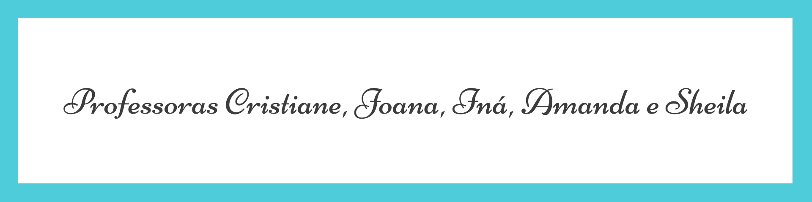
ATIVIDADES PARA 18 A 22 DE OUTUBRO DE 2021
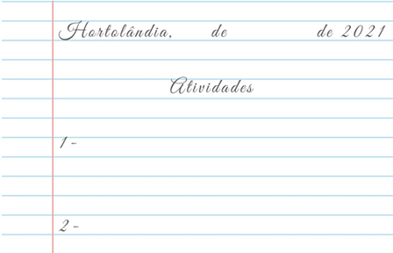

DIA DA SEMANA | ROTINA DIÁRIA  DESCRIÇÃO DAS ATIVIDADES
Segunda-  feira  Data: 18/10 | Leitura diária: “O Livro que lia livros”  https://drive.google.com/file/d/1xy-SQ4zt3EfqA8raR6VTu0zionvH09nD/view?usp=sharing  Atividades: Livro Ápis - Língua Portuguesa (páginas 112 até 114).  Acentuação das oxítonas e proparoxítonas.  Educação Física: Hora de fazer exercícios. Dá uma olhadinha no blog o que o professor preparou para você.  https://portaleducacao.hortolandia.sp.gov.br/index.php/ed-fisica
Terça-feira  Data: 19/10 | Leitura diária: “A riqueza da vida”  https://www.youtube.com/watch?v=0-mY55qc70Y  Atividades: Livro Ápis - Matemática (páginas 90 e 91).  Inglês: Hoje é dia de aprender uma nova língua: vamos estudar Inglês! TEMA: https://portaleducacao.hortolandia.sp.gov.br/index.php/ingles
Quarta-  feira  Data: 20/10 | Leitura diária: “A Lua está em festa”  https://5ca0e999-de9a-47e0-9b77-7e3eeab0592c.usrfiles.com/ugd/5ca0e9_39458fdbf23e4a1a82c0532ed8b1f202.pdf  Atividades: Livro Buriti Mais História (páginas 124 e 125).  Fazer a leitura da pág 124 e responder as perguntas da pág 125.
Quinta-  feira  Data: 21/10 | Leitura diária: “A folha de papel que queria ser um barquinho”  https://www.youtube.com/watch?v=QxQjqiTOhFI  Atividades: Livro Buriti Mais - Ciências (páginas de 36 a 39).  Vamos rever um assunto bastante importante; Consumo consciente dos recursos naturais.  Artes: Hoje é dia de fazer ARTE...  https://portaleducacao.hortolandia.sp.gov.br/index.php/artes
Sexta-feira  Data: 22/10 | Leitura diária: A diferença entre consumo e consumismo.  https://youtu.be/xXRURt31Cw4  Atividade: Na atividade de hoje falaremos a respeito da importância da tecnologia e da comunicação na interação entre a cidade e o campo, das transformações que ocorreram no modo de vida das pessoas, assim como as formas de consumo e as desigualdades de acesso à tecnologia.  Leia o texto:  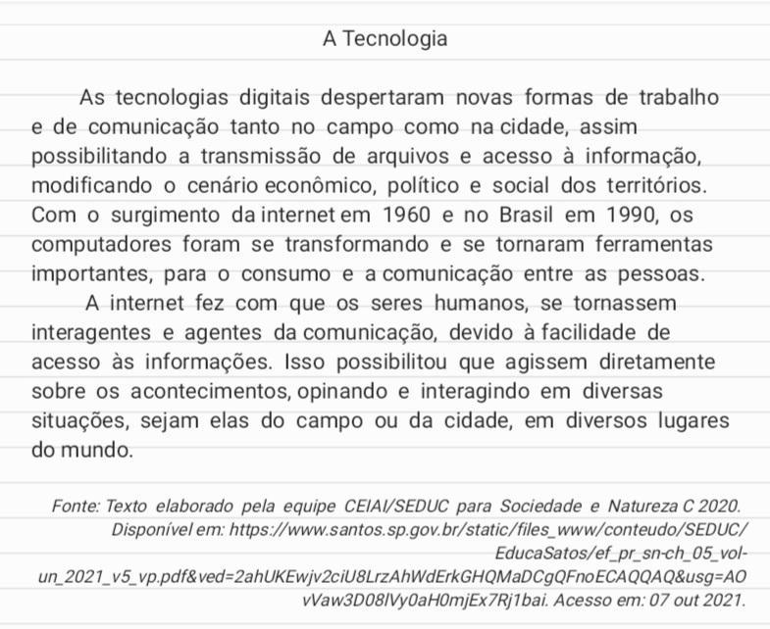  Após a leitura do texto "A Tecnologia", responda no caderno:  a) Você mora no campo ou na cidade?  b) Na sua casa tem Internet?  c) Todas as pessoas da sua família têm acesso à internet?  d) Você acessa a Internet pelo computador ou celular?  e) Para que você costuma usar a Internet?  f) O que você sabe sobre o consumo e o consumismo?  g) Você acha que sempre houve consumo, como atualmente?  Bom final de semana!

